Deutsch 201 Name:
Arbeitsblatt für Tag 3: Reflexivverben fällig am Tag 3 des Kurses

A. Wortschatz. Make sure you know the meanings of these verbs. Match each word to its English equivalent!

1. sich abtrocknen A. to get dressed
2. sich anziehen B. to get undressed
3. sich ausziehen C. to blow-dry one's hair
4. sich baden D. to sit down
5. sich beeilen E. to color one's hair
6. sich das Bein brechen F. to dry oneself off
7. sich die Beine rasieren G. to brush one's teeth
8. sich duschen H. to lie down
9. sich erkälten I. to hurry
10. sich den Fuß verstauchen J. to brush one's hair
11. sich die Haare bürsten K. to shave one's legs
12. sich die Haare färben L. to put on makeup
13. sich die Haare föhnen M. to bathe
14. sich die Haare kämmen N. to break one's leg
15. sich die Hände waschen O. to sprain one's ankle
16. sich hinlegen P. to shower
17. sich schminken Q. to be late
18. sich setzen R. to catch a cold
19. sich verspäten S. to wash one's hands
20. sich die Zähne putzen T. to comb one's hair

B. Reflexivverben mit Akkusativ. Write a short sentence in German using a reflexive verb (from the list in A above) to describe each picture. Begin with the subject given, and match the reflexive pronoun to the subject. These verbs require ACCUSATIVE reflexive pronouns.
(if you cannot see the picture below, see http://www.nthuleen.com/mc/201/hw/ab3-reflexive_accusative.jpg )
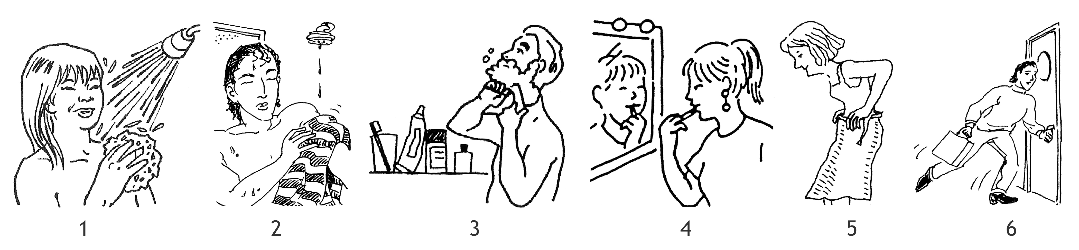

1. Ich

2. Er

3. Du

4. Sie

5. Ich

6. Er

C. Reflexivverben mit Dativ. Write a short sentence in German using a reflexive verb (from the list in A above) to describe each picture. Begin with the subject given, and match the reflexive pronoun to the subject. These verbs require DATIVE reflexive pronouns.
(if you cannot see the picture below, see http://www.nthuleen.com/mc/201/hw/ab3-reflexive_dative.jpg )

1. Ich

2. Wir

3. Ich

4. Du

5. Ihr

D. Welcher Fall, Akkusativ oder Dativ? Fill in the blank with the correct reflexive pronoun. Then indicate whether the pronoun is in the ACCUSATIVE or the DATIVE case. (Remember that if there is a body part or other direct object mentioned, then the reflexive pronoun must be in the dative case.)

1. Wie oft rasierst du [ ○ AKK / ○ DAT ] die Beine?

2. Wir haben [ ○ AKK / ○ DAT ] alle furchtbar erkältet.

3. Wascht ihr [ ○ AKK / ○ DAT ] die Hände vor dem Essen?

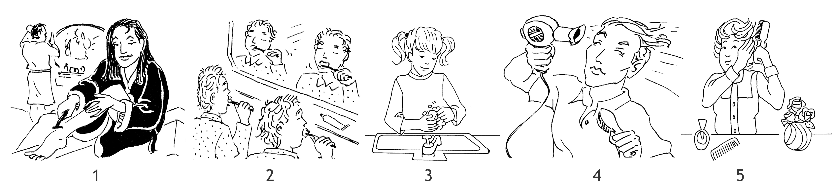
4. Ich dusche [ ○ AKK / ○ DAT ] , dann föhne ich [ ○ AKK / ○ DAT ]

die Haare.

5. Frau Meyer, setzen Sie [ ○ AKK / ○ DAT ] , bitte!

6. Bevor du ins Bett gehst, musst du [ ○ AKK / ○ DAT ] die Hose ausziehen.

7. Wenn ich [ ○ AKK / ○ DAT ] morgens verspäte, dann muss ich

[ ○ AKK / ○ DAT ] beeilen.

8. Hast du [ ○ AKK / ○ DAT ] jemals das Bein gebrochen?

E. Morgenroutine. What did you do this morning? Write a few sentences about your morning preparations in the PERFEKT (past tense), for example: Ich habe mich geduscht.

Reflexivverben Nicht-Reflexivverben

sich waschen sich rasieren aufstehen

sich anziehen/ausziehen sich abtrocknen frühstücken

(sich) baden / duschen sich schminken essen

sich beeilen sich die Zähne putzen kochen

sich die Haare bürsten / kämmen / föhnen / waschen usw.

